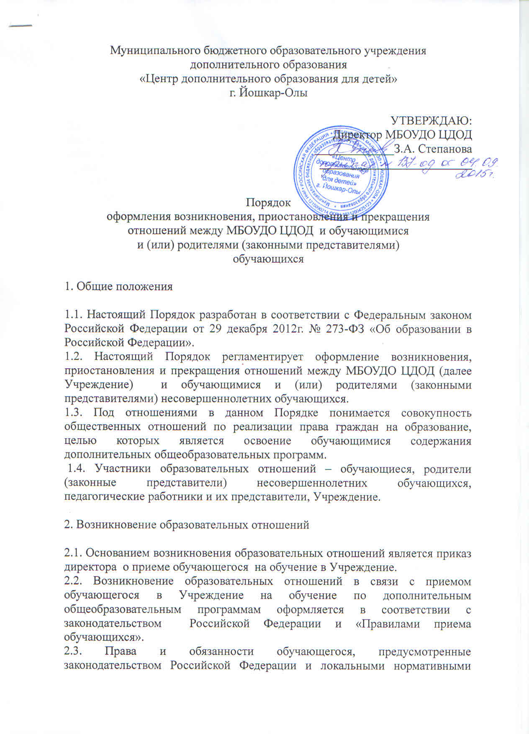
актами Учреждения, возникают у лица, принятого на обучение с даты, указанной в приказе о приеме лица на обучение.

3. Изменение образовательных отношений

3.1. Образовательные отношения изменяются в случае изменения условий получения обучающимся образования по дополнительной общеобразовательной программе, повлекшего за собой изменение взаимных прав и обязанностей обучающегося и Учреждения.
3.2. Образовательные отношения могут быть изменены как по инициативе обучающегося (родителей (законных представителей) несовершеннолетнего обучающегося) по его заявлению в письменной форме, так и по инициативе Учреждения.
3.3. Основанием для изменения образовательных отношений является приказ директора.
3.4. Права и обязанности обучающегося, предусмотренные законодательством об образовании и локальными актами Учреждения, осуществляющей образовательную деятельность, изменяются с даты издания приказа директора или с иной указанной в нем даты.

4. Порядок приостановления образовательных отношений

4.1. За обучающимся сохраняется место:
- в случае болезни, карантина;
- по заявлениям родителей (законных представителей) на время прохождения санаторно-курортного лечения;
- по заявлениям родителей (законных представителей) на время очередных отпусков родителей (законных представителей).
4.2. Родители (законные представители) несовершеннолетнего обучающегося для сохранения места должны предоставить документы, подтверждающие отсутствие воспитанника по уважительным причинам.

5. Прекращение образовательных отношений

5.1. Образовательные отношения прекращаются в связи с отчислением обучающегося:
- в связи с завершением обучения по соотвествующей дополнительной общеобразовательной программе;
- досрочно по основаниям, установленным п.5.2 настоящих правил;
- на основании медицинского заключения о состоянии здоровья, препятствующего дальнейшему пребыванию обучающегося в Учреждении;
- в связи с достижением предельно допустимого возраста (18 лет) для обучения;
- прекращением занятий по собственной инициативе;
- переменой места жительства по заявлению родителей (законных представителей);
5.2. Образовательные отношения могут быть прекращены досрочно в следующих случаях:
- по инициативе обучающегося или родителей (законных представителей) несовершеннолетнего обучающегося, в том числе в случае перевода обучающегося для продолжения освоения дополнительной общеобразовательной программы в другую организацию, осуществляющую дополнительную образовательную деятельность;
- по инициативе Учреждения в случае невыполнения обучающим учебного плана,
- по обстоятельствам, не зависящим от воли обучающегося или родителей (законных представителей) несовершеннолетнего обучающегося и Учреждения, в том числе в случае ликвидации Учреждения.
5.3. Досрочное прекращение образовательных отношений по инициативе обучающегося или родителей (законных представителей) несовершеннолетнего обучающегося не влечет за собой возникновение каких-либо дополнительных, в том числе материальных, обязательств.
5.4. Основанием для прекращения образовательных отношений является приказ директора об отчислении обучающегося.
5.5. При досрочном прекращении образовательных отношений педагог должен довести до сведения родителей (законных представителей) приказ об отчислении обучающегося и сделать соответствующую запись в журнале учета занятий детского объединения.

